课题研究促成长 专家引领促提升

为进一步推进“三名工程”专项课题的申报和研究，促进培育室成员形成“教中研、研中教”的意识，11月26日，新北区初中英语颜淑情优秀教师培育室特邀新北区教管中心教的周文荣主任进行《课题的申报和研究》的专题讲座，全体培育室成员参加了本次活动。

[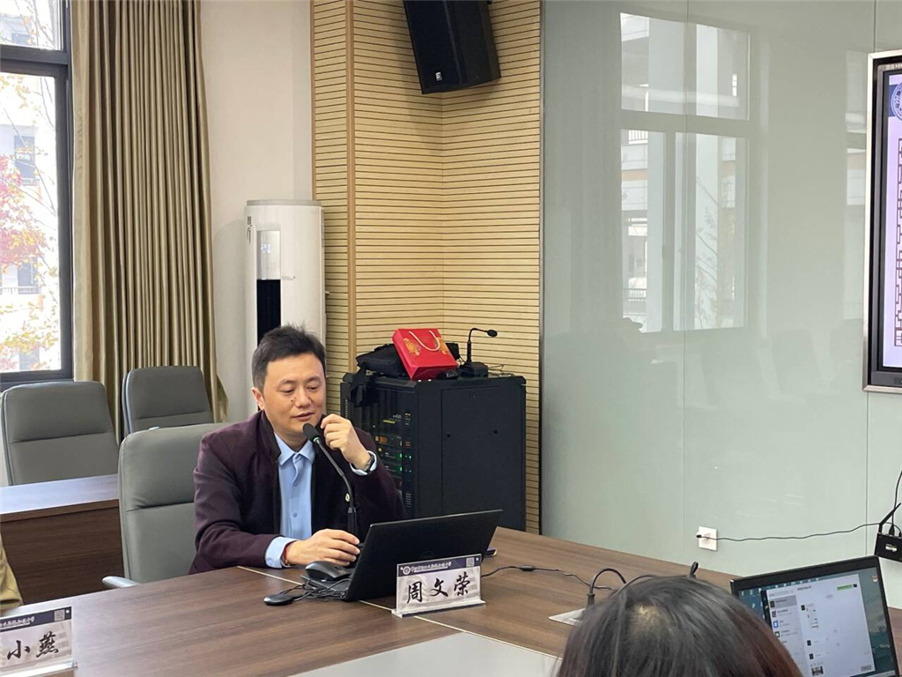](http://oss.bestcloud.cn/upload/20231124/45ae9d400cfa49b4b3e7f919d2309772.png)

[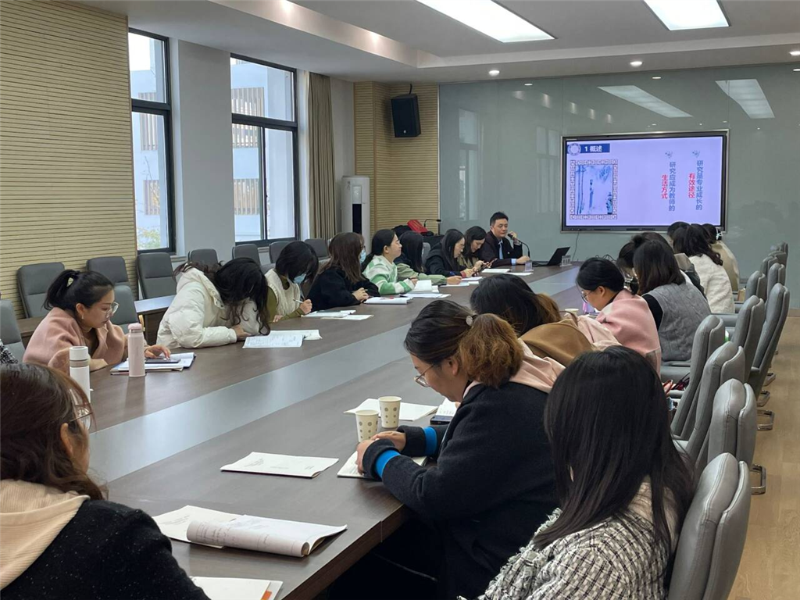](http://oss.bestcloud.cn/upload/20231124/4bb640c40852449c95f5c4b9848d3c06.png)

　　周文荣主任首先对课题申报书的重要性进行了阐述，并强调了合理的概述、明确的研究内容与目标、创新的研究方法等方面对于提升申报成功率的必要性。接着，他结合自身丰富的经验，从选题策略、国内外研究现状的撰写，到研究计划和预期成果的表述等多方面，逐一解读了撰写申报书时应注意的细节。

　　周主任特别指出：“申报书的撰写不仅要逻辑清晰，更要能够展现出课题的创新点和科学价值。”在现场，他不吝分享自己的、和见过的各类典型案例，详细解读了如何在申报书中合理分配篇幅，突出重点，使得申报书既有深度又有广度。周主任还传授了课题申报书撰写的实战技巧，用实际案例分析了如何将复杂的研究内容条理化、模块化，并提供了实用的撰写模板及注意事项，激发了老师们深挖课题潜力、提升项目质量的热情。

[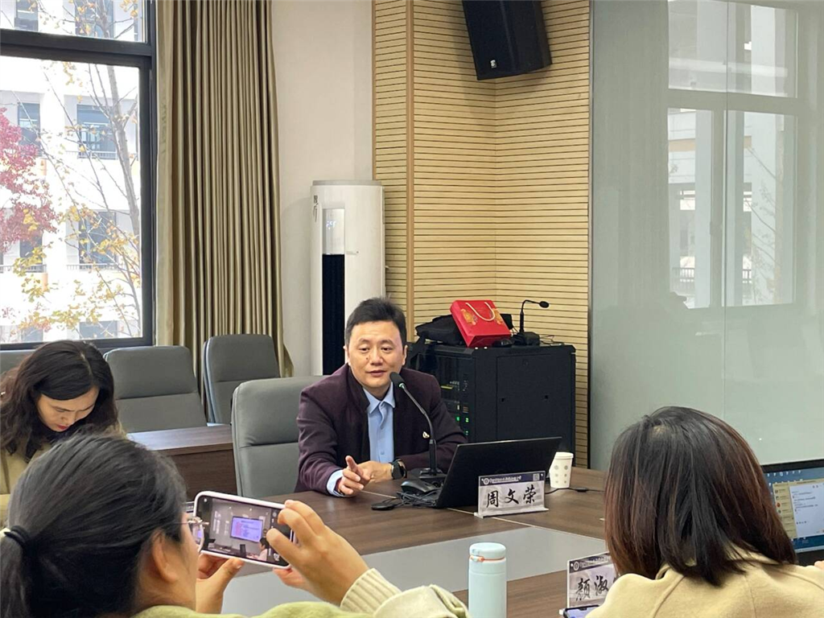](http://oss.bestcloud.cn/upload/20231124/cfbfc0d1125547b0b6253706bfa86066.png)

[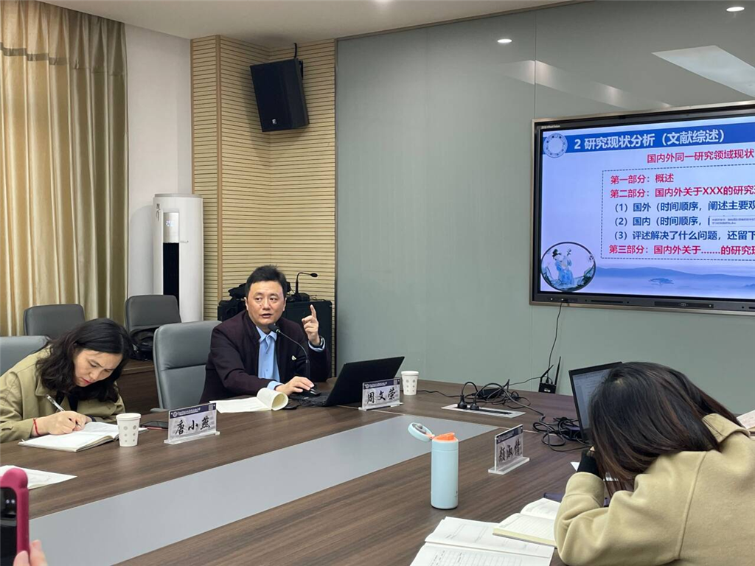](http://oss.bestcloud.cn/upload/20231124/563d3bb9d4d5414e8b4be677006522e6.png)

　　为了让理论知识与实际操作相结合，周老师在过程中还特意设计了许多互动环节，邀请现场老师们现场模拟撰写与修改，大家一起探讨，这种互动模式极大地提升了参与者的学习兴趣和撰写能力。周主任针对大家提出的问题，进行了耐心细致的解答。他的专业指导和热情态度赢得了在场听众的一致好评，培育室成员们纷纷表示收获巨大，也对未来的课题申报充满信心。

　　最后，培育室领衔人颜淑情老师就《教师如何做课题》给予几点提示，希望培育室成员能抓住培育室课题申报的机会，提升自身的教育科研能力，促进教师的专业发展，进而提升教师的职业幸福感。

[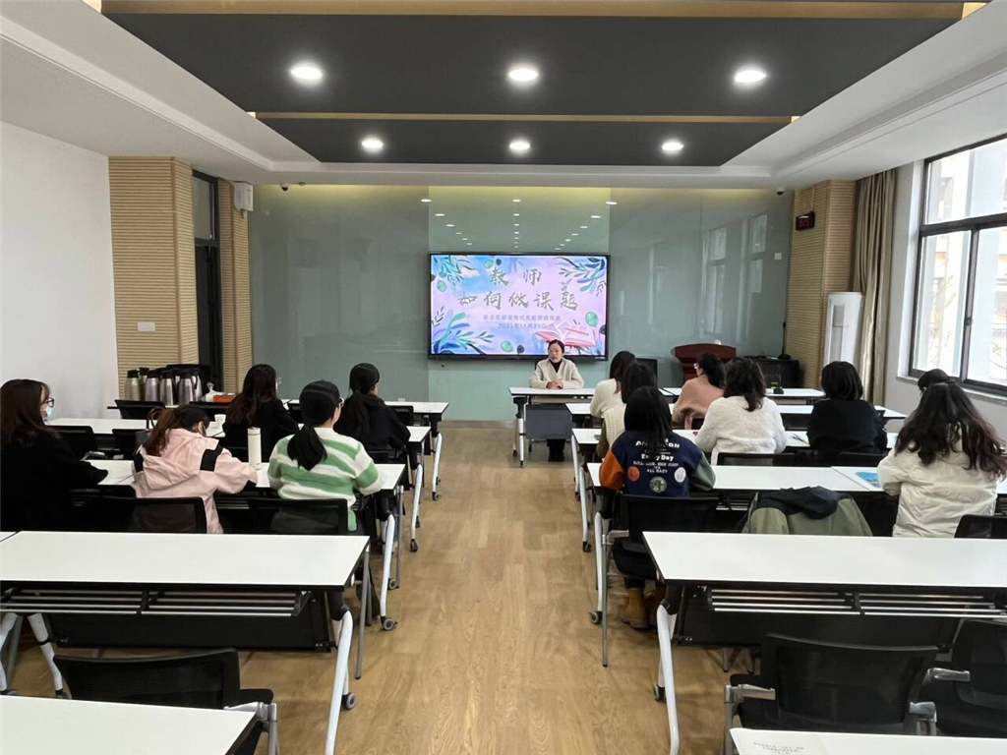](http://oss.bestcloud.cn/upload/20231124/72cc84720c954c47a5d01949f254f0e4.png)

　　本次培育室活动为成员们课题的申报奠定了基础、明晰了方向，相信在专家的引领下，培育室营造的科研氛围将更有效促进教师专业化发展，提升教师发展的内驱力和学科素养，真正落实为学而教，为教而研。

　　撰稿：褚捷

　　摄影：刘铭

　　审核：颜淑情